Абу-Акел Ахмад Ібрахім Ахмад, студент

КПІ ім. Ігоря Сікорського, Київ

Маркіна Ольга Миколаївна, доцент, к.т.н.

КПІ імені Ігоря Сікорського, Київ

0000-0002-4406-1644

Маркін Максим Олександрович, доцент, к.т.н.

КПІ імені Ігоря Сікорського, Київ

0000-0002-7266-5525

**ДОМАШНЯ МЕТЕОСТАНЦІЯ НА БАЗІ КОМПЛЕКТУЮЧИХ ARDUINO NANO**

Домашні метеостанції з'явилися на ринку порівняно недавно. Функціональність домашньої метеостанції схожа на метеорологічну станцію, тільки обробляються набагато менше даних, які надходять з одного або декількох датчиків, встановлених за вікном і в інших приміщеннях. Домашні метеостанції показують температуру в приміщенні, температуру поза приміщенням, вимірюють вологість, атмосферний тиск і виходячи з обробки процесора отриманих даних формують прогноз погоди на добу. Працюють, як від електричної мережі, так і від змінних елементів живлення. Володіючи побутовою метеостанцією будь-яка людина, може сама робити свій прогноз погоди. Фахівці також рекомендують придбати цифрові метеостанції молодим батькам. Спочатку цей прилад допоможе підтримувати оптимальну для малюка температуру в кімнаті, та допоможе правильно одягатись по погоді завдяки вбудованому термометру, вирушаючи на прогулянку . Людям старшого віку неоціненну допомогу надасть вбудований в цифрову метеостанцію барометр, який не тільки показує рівень атмосферного тиску, а й становить графік його змін. Це дозволить завжди відчувати себе добре тим, хто страждає низьким або високим тиском. Адже вчасно прийняті ліки іноді може врятувати людині життя.

Пропонуємо розробку нової метеостанції на базі сучаної мініатюрної плати Arduino Nano. Розроблена кімнатна метеостанція буде контролювати такі показники: температура повітря (барометр BME280), вологість повітря (барометр BME280), атмосферний тиск (барометр BME280), дату (годинник реального часу DS3231), час (годинник реального часу DS3231).

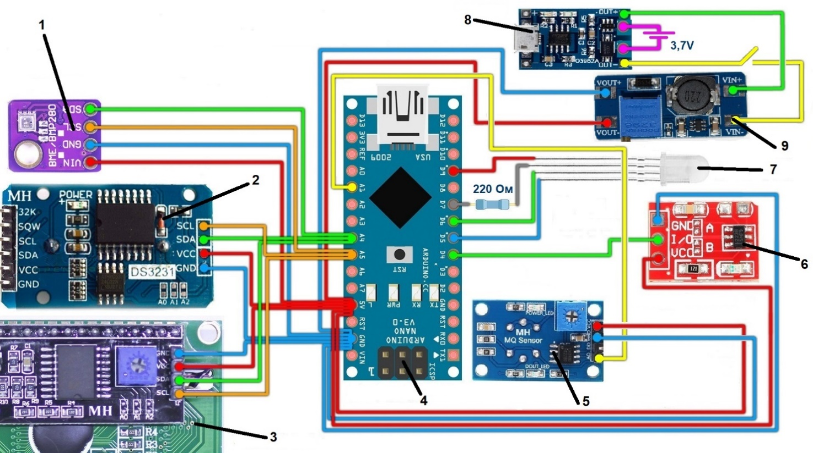

Рис. 1 – Блок-схема кімнатної метеостанції:

1 – барометр BME280; 2 – годинник реального часу DS3231; 3 – РК-дисплей LCD 2004 + I2C; 4 – плата Arduino Nano V 3.0 CH340G ; 5 – датчик газу MQ-4; 6 – Сенсорний датчик TTP223; 7 – світлодіод RGB LED; 8 – зарядний пристрій micro-USB для літієвих акумуляторів TP4056; 9 – підвищуючий конвертер постійного струму MT3608

Nano - одна з найбільш мініатюрних плат Ардуіно. Вона є повним аналогом Arduino Uno - так само працює на чіпі ATmega328P (хоча можна ще зустріти варіанти з ATmega168), але з меншим форм-фактором. Через свої габаритні розміри плата часто використовується в проектах, в яких важлива компактність. На платі відсутнє винесене гніздо зовнішнього живлення, Ардуіно працює через USB (miniUSB або microUSB). В іншому параметри збігаються з моделлю Arduino Uno. Arduino Nano V 3.0 CH340G - підходить для розробки пристроїв на макетних платах, є аналогом Arduino Nano 3.0 і відрізняється чіпом контролера USB (замість FTDI встановлений CH340G).

Наведемо загальну схему та пояснення, як збудувати домашню метеостанцію на основі Arduino Nano V 3.0 CH340G. Знадобиться перелік компонентів:

* Arduino Nano V 3.0 CH340G (мікроконтролер)
* Датчик температури та вологості DHT11 або DHT22
* Датчик тиску BMP180 або BMP280
* Датчик освітленості (наприклад, фоторезистор)
* Резистори
* Бездротовий модуль Wi-Fi, наприклад, ESP8266, якщо ви хочете передавати дані у хмару або на веб-сервер
* Дисплей LCD, наприклад, 16x2 або OLED, для відображення даних
* Батарея або джерело живлення

Кроки для створення метеостанції:

1. Збережіть необхідні бібліотеки: DHT, BMP та LiquidCrystal (для LCD-дисплея) в папку бібліотек Arduino.
2. Підключіть датчики до Arduino Nano V 3.0 CH340G згідно зі схемою:

* Підключіть датчик температури та вологості DHT11 або DHT22 до пінов Arduino.
* Підключіть датчик тиску BMP180 або BMP280 до пінов Arduino.
* Підключіть датчик освітленості до аналогового піна Arduino.
* Підключіть дисплей LCD до Arduino Nano V 3.0 CH340G.
* Підключіть бездротовий модуль Wi-Fi, якщо ви хочете передавати дані у хмару або на веб-сервер.
* Забезпечте живлення датчиків та Arduino.

1. Завантажте код на Arduino Nano V 3.0 CH340G. Ось приклад коду для отримання даних з датчиків та відображення їх на дисплеї:

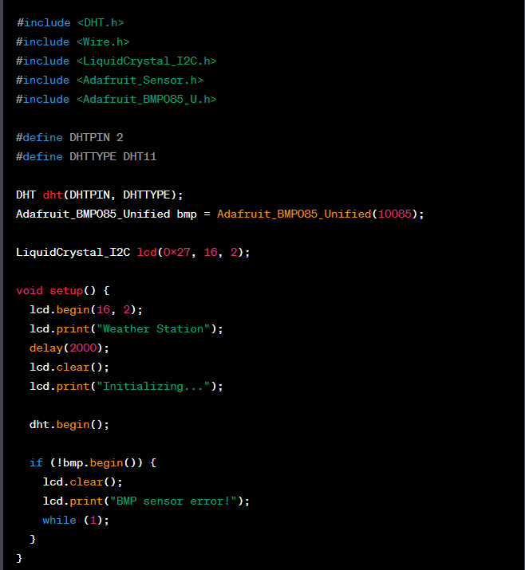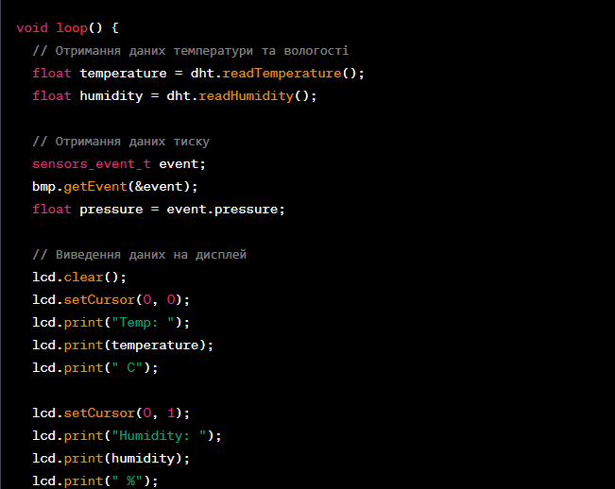



1. Підключіть Arduino Nano V 3.0 CH340G до комп'ютера за допомогою USB-кабелю та завантажте код на плату за допомогою Arduino IDE або іншої середовища розробки Arduino.
2. Після завантаження коду на Arduino Nano V 3.0 CH340G ви побачите виміряні значення температури та вологості на дисплеї. Звісно, це лише загальний опис конструювання для створення домашньої метеостанції на основі Arduino Nano V 3.0 CH340G. Можна розширити функціональність, додавши додаткові датчики або зберігаючи дані в хмарі або на веб-сервері за допомогою бездротового модуля Wi-Fi.

Література:

1. John Boxall Arduino Workshop: A Hands-On Introduction with 65 Projects

2. Jack Purdum, W8TEE, Dennis Kidder, W6DQ Arduino Projects for Amateur Radio автора

3. Arduino офіційний сайт (https://www.arduino.cc/)